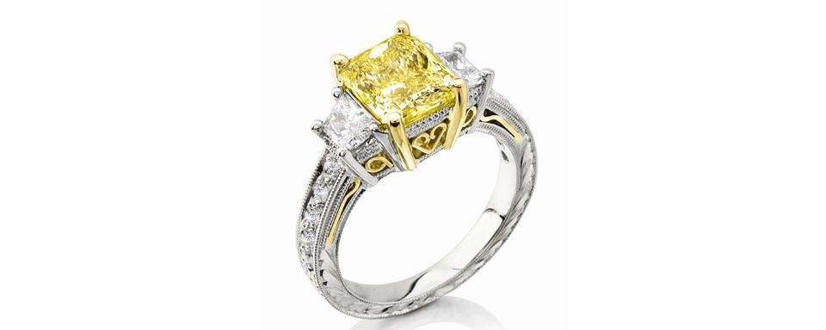
Kome je sve pripadao prsten?
Navedi simboliku prstena kao predmeta i potkrijepi primjerima?
Što je ideja Tadijanovićeve pjesme?
Odredi vrstu stiha?
Koji je pjesnik uveo slobodni stih u hrvatsku književnost, kada i u kojoj zbirci, a koji u svjetsku?
Što znači karneol?
Napiši nekoliko primjera dragog kamenja i koje su boje.
Tko je Javor? Poveži svoj odgovor s pjesmom na NL.
Koje emocije prevladavaju u pjesmi?
Što je moguće asocirati uz posvojne pridjeve u pjesmi?
Kako završava pjesma?

Dragutin Tadijanović: Kada tišina spava, zlato moje
Zar si morala, mala željeznice,
Jutros da mi odvezeš moga Javora?
Tko će slušati sa mnom odbijanje crkvenog sata
I tko će sa mnom stajati u mraku ispod jabuke?
Oči sam zaklopio: zrikavac srca šuti.
Utihnulo škripanje lijesa; nebo na livadi leži.
Na tuđem se groblju sagibam,
Tuđu travu nogama gazim, osamljen.
Ruke moje, zapalite mi ponovo petrolejku:
Gledam Njenu praznu postelju.
Koraci bi moji žurno pobjegli od kuće.
A sada, zlato moje, - tišina oko mene spava.
Zar si morala, crna željeznice,
Jutros da mi odvezeš moga Javora?
Navedi barem dvije pjesme u kojoj pjesnik žaluje za svojom mrtvom ljubavi.

Koje Tadijanovićeve pjesme poznaješ iz osnovne škole?
Izreci svoje mišljenje o pjesmi .
1933. – 19. travnja, putujući vlakom iz Broda u Zagreb, upoznao se s Jelom Ljevaković, studenticom povijesti umjetnosti – od 4. rujna 1939. njegovom suprugom – ponudila mu je naranču.
Navedi barem četiri žene koje su inspirirale književne stvaraoce i objasni o kome je riječ.

Dragutin Tadijanović: Sam
Sjedim sam u dolini, na travi. Tužan.
Znam
Da se ti na ravni zabavljaš... s njim.
Od radosti, smješkaš se neprekidno.
Volim te!
Zar da se uspnem na ravan?
Tebe bih vidio.
Ti?
Okrenula bi svoju zlatnu glavicu
Od mojih pogleda.
Sjedim sam u dolini, na travi. Tužan.

Prokomentiraj pjesmu. Poveži s pet književnih tekstova u kojima je izrazito naglašen osjećaj samoće.

